Спецкурс «Microsoft Excel у профільному навчанні»
Тема 1. Основи роботи в середовищі табличного процесора
Самостійна робота
- Створіть електронну таблицю подану на рис. 1., та відформатуйте її відповідним чином.
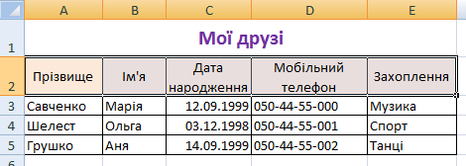
Рис. 1. Зразок таблиці «Мої друзі»
- Створіть електронну таблицю, подібну до поданої на рис. 2. Зауважте, що дати проведення вистав у кожному місті можна ввести за допомогою прогресії. Тут дані зі стовпця Примітка вказують на крок прогресії: у випадку «Щодня» крок дорівнює 1; «Через день» — 2; «Через 2 дні» — 3. Для введення назв місяців також скористайтеся прогресією.
Рис. 2. 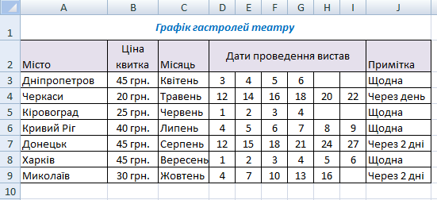
- У торговельній компанії щомісяця переглядають та підвищують оклади працівників. Складіть таблицю окладів за зразком наведеним на рис. 3. Бухгалтерам оклад підвищують на 20 грн., продавцям - на 10 грн., товарознавцям на 5 грн., головному бухгалтеру - на 15 грн., а технічному працівникові — на 1 %. Створивши відповідні прогресії, обчисліть оклади кожного співробітника компанії за період з лютого по червень.
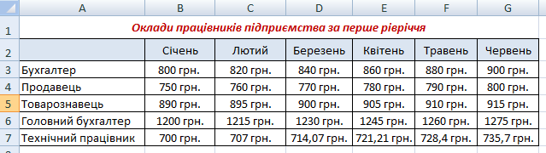
Рис. 3. Таблиця «Оклади працівників підприємства за перше півріччя»
- Відформатуйте клітинки електронної таблиці так, щоб отримати орнамент, зображений на рис. 4. Для цього створіть повторюваний фрагмент орнаменту і скопіюйте його потрібну кількість разів.
Рис. 4. Орнамент, отриманий шляхом форматування електронної таблиці

